РЕГЛАМЕНТ ПРОВЕДЕНИЯ
КУБКА ГУБЕРНАТОРА САНКТ-ПЕТЕРБУРГА
«ЛУЧШИЙ ШЕФ-ПОВАР ПЕТЕРБУРГСКОЙ КУХНИ 2023 ГОДА»
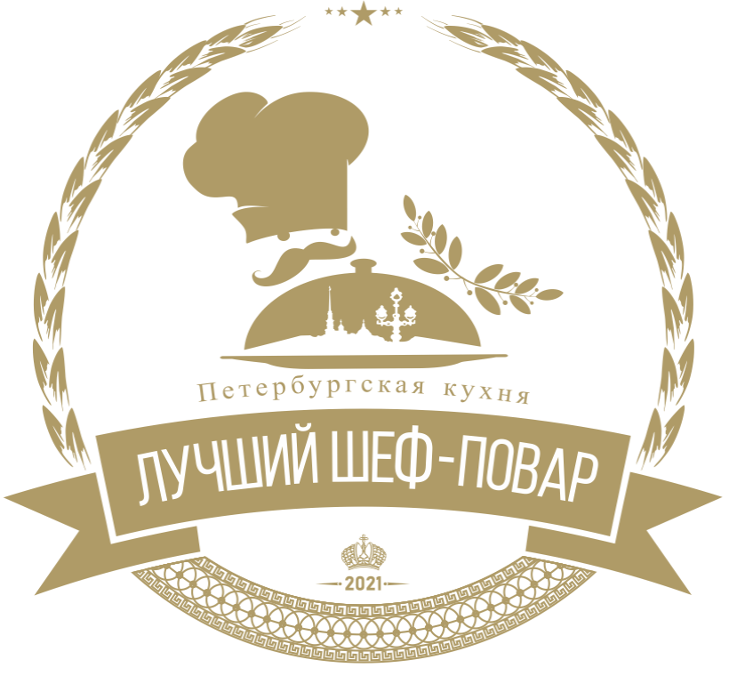

Уважаемые коллеги!
Комитет по внешним связям Санкт-Петербурга (далее – КВС) в рамках реализации проекта «Петербургская кухня» проводит Кубок Губернатора Санкт-Петербурга «Лучший шеф-повар Петербургской кухни», который поддержал Губернатор Санкт-Петербурга Александр Беглов.
Соорганизаторами Кубка выступают: Комитет по развитию туризма Санкт-Петербурга, Представительство Федерации рестораторов и отельеров России в Санкт-Петербурге и Санкт-Петербургская ассоциация кулинаров.
ДАТА ПРОВЕДЕНИЯ
13-14 ноября 2023 года

УЧАСТНИКИ

Всего в соревнованиях принимает участие 10-15 команд профессионалов.
Участником соревнований может стать любой кулинар, входящий в команду, работающий по профилю (шеф-повар, су-шеф, повар, шеф-кондитер, кондитер) на любом предприятии питания независимо от его ведомственной подчиненности и потребительской ориентации.
Команда состоит из 5 человек:
- Шеф-повар (основной участник)
- Помощник — 2 человека (без возрастных ограничений)
- Официант
- Помощник официанта
К участию в соревнованиях допускаются участники, представившие на момент регистрации команды копии действующих личных медицинских книжек и предъявившие на момент начала соревнования их действующие оригиналы.
Без предъявления в день соревнования личной медицинской книжки, полностью оформленной с допуском для проведения работ по приготовлению пищи, участник в бокс для соревнований не допускается.
Организаторы предоставляют услуги стажеров-помощников (студентов кулинарных колледжей) по 1 человеку на каждый бокс. Команда может задействовать помощника на любом этапе работы в боксе, кроме непосредственно готовки меню и подготовки продуктов.
ПОБЕДИТЕЛИ ПРЕДЫДУЩИХ КУБКОВ ГУБЕРНАТОРА САНКТ-ПЕТЕРБУРГА «ЛУЧШИЙ ШЕФ-ПОВАР ПЕТЕРБУРГСКОЙ КУХНИ» НЕ МОГУТ ПРИНИМАТЬ УЧАСТИЯ В ДАННЫХ СОРЕВНОВАНИЯХ

ОТБОР УЧАСТНИКОВ
- В случае, если за весь период сбора будет подано не более 15 или 20 заявок, отбор будет осуществляться на основании портфолио, технологических карт конкурсных блюд, опыта работы. Допуск участников до соревнований будет осуществляться по схеме: 10 основных+5 дублеров или 15 основных+5дублеров;
Работает одна экспертная группа, состоящая из представителей оргкомитета
- В случае, если количество заявок превысит 20, то отбор участников будет осуществляться по схеме: портфолио, технологические карты конкурсных блюд, опыт работы, дегустация презентационного блюда за счет участника.
Работают две экспертные группы, параллельно не пересекаясь между собой.
Первая группа, состоящая из представителей Оргкомитета, делает выбор на основании портфолио, технологических карт конкурсных блюд, опыта работы.
Вторая группа, независимо от результатов работы первой группы, проводит выездную дегустацию презентационного блюда участника. О выездной дегустации участника предупреждают за 5 дней. Расходы, связанные с приготовлением презентационного блюда, участник берет на себя.
Не позднее 10 октября обе группы подают сведения в КВС для обобщения и подведения итогов.
Оглашение списка участников финала чемпионата 12 октября 2023.
- Рекомендательный отбор по спискам профессиональных объединений и членов оргкомитета может быть осуществлён по квотам.

ОРГАНИЗАЦИОННОЕ СОБРАНИЕ ПЕРЕД НАЧАЛОМ СОРЕВНОВАНИЙ

- Оргкомитет проводит организационное собрание с участниками
- Жеребьевка чемпионата
- По одному представителю команды обязательно должны присутствовать на данной встрече.
- Выдача участникам пропусков, дающих право для прохода в выставочный зал и непосредственно в зону проведения соревнования.
- Демонстрация оборудования
- Утверждение графика по дням и решение организационных вопросов.
Дата и время организационного собрания будут объявлены дополнительно!!!

ОБОРУДОВАНИЕ

Участникам предоставляется рабочий бокс: столы, пароконвектомат, индукционная плита, холодильный шкаф, блендер, слайсер, сбивальная машина-миксер, а также морозильные шкафы (для общего пользования). Все дополнительное оборудование участники могут привозить с собой, по предварительному согласованию с Оргкомитетом.

ПОСУДА И ИНВЕНТАРЬ

- На время проведения соревнований участникам предоставляется кухонная посуда и инвентарь: доски, сотейники, сковороды, миски. Участникам разрешается приносить собственный мелкий инвентарь и личный профессиональный инструмент.
- Приготовленные блюда в обязательном порядке подаются и демонстрируются на тарелке диаметром не менее 27 см белого цвета.
- Оргкомитет предоставляет участникам средства гигиены для уборки кухни (моющие и чистящие средства, губки, перчатки, мусорные мешки и пр.).
- Воспрещается выносить за пределы зоны соревнований посуду и инвентарь, предоставляемый Оргкомитетом и партнерами. По окончании соревнования наблюдатели производят осмотр предоставляемой посуды и инвентаря. Участник несет материальную ответственность за пропавший и поврежденный инвентарь и посуду.
- Участники используют собственные ножи.

КОМАНДНЫЕ СОРЕВНОВАНИЯ В НОМИНАЦИИ «ЛУЧШИЙ ШЕФ-ПОВАР»
Соревнования проводятся, на основании графика, в номинации «Лучший шеф-повар» с дегустацией.
Каждая команда должна из обязательных продуктов в течение 120 минут приготовить блюда с использованием рецептов на основе кулинарных книг XIX века следующих авторов: Антуан Карем, Игнатий Радецкий, Екатерина Авдеева, Пелагея Александрова-Игнатьева, Елена Молоховец.
- Закуска (холодная или горячая) в ресторанной подаче (4 порции: 3 для дегустации жюри, 1 для демонстрации зрителям) + 6 порций в виде сета для дегустации гостями Кубка (народное жюри)
Обязательные продукты: Печень куриная, яблоки зелёные
- Основное блюдо в ресторанной подаче (4 порции: 3 для дегустации жюри, 1 для демонстрации зрителям) + 6 порций в виде сета для дегустации гостями Кубка (народное жюри)
Обязательные продукты: Судак филе, морковь свежая
- Десерт «Лимонная баба» в ресторанной подаче (4 порции: 3 для дегустации жюри, 1 для демонстрации зрителям) + 6 порций в виде сета для дегустации гостями Кубка (народное жюри)

Обязательные продукты: Мука пшеничная, сахарный песок, лимоны, крахмал картофельный, яйца куриные
На выполнение конкурсного задания каждой команде отводится 120 минут. Команды стартуют с 10-минутным интервалом.
Блюда для дегустации народному жюри презентуются в составе сета и могут быть поданы на одной тарелке, либо подносе или иным способом.
Все 3 блюда должны быть поданы командой одновременно ровно через 120 минут. Представитель команды делает презентацию блюда перед профессиональным жюри в течение 2 минут.
Презентацию блюд для профессионального жюри проводит шеф-повар (капитан команды).
Презентацию блюд для народного жюри проводит официант.
Работа официанта оценивается отдельно в соответствии с Приложением к настоящему Регламенту.
До начала соревнования участникам отводится 15 минут на размещение своих продуктов и инвентаря в соревновательных боксах. По окончании времени, положенного на выполнение конкурсного задания, участникам отводится 15 минут для приведения соревновательного бокса в исходное состояние. (Особое внимание жюри будет обращать на гигиену и чистоту боксов во время и после завершения работы, и назначать штрафные балы за ненадлежащий вид боксов.)
Продукты для соревнований:
- Участники могут приносить собственные дополнительные ингредиенты для приготовления конкурсных блюд (использование полуфабрикатов не разрешается).
- Приносимые с собой продукты могут быть заранее вымыты, при необходимости очищены (но не нарезаны): овощи, грибы, фрукты, салат, зелень; фасоль и горох могут быть предварительно замочены.
- Салаты – вымытые, очищенные, не смешанные и не резаные.
- Овощи – вымытые, очищенные от кожуры, не резаные, должны быть сырыми (томаты могут быть бланшированные и очищенные от кожуры, бобы также могут быть очищены от кожуры), не допускается никаких овощных пюре.
- Рыба может быть очищена от чешуи и выпотрошена, но не разделана (должна быть представлена до начала соревнования техническому жюри целой - с головой или без, но на костях).
- Моллюски в ракушках должны быть сырыми, но очищенными; ракообразные должны быть сырыми или вареными, но в панцире.
- Мясо/птица могут быть сняты с кости, но не зачищены, не поделены на порции, не нарезаны, кости могут быть разделены на кусочки, филе - не порционно, не нарезанное. Колбаса должна быть приготовлена в рабочей зоне. Мясо в виде фарша не допускается, но кости могут быть порублены на малые куски.
- Бульоны – основной бульон, не концентрированный, не приправленный, без дополнительных добавок (чеснока, вина, и т.д.). Судьям необходимо представить горячие и холодные образцы.
- Фруктовая мякоть – фруктовое пюре может быть принесено, но оно не должно быть в состоянии готового соуса.
- Элементы декора – на 100% должны быть приготовлены в пределах рабочей зоны.
- Допускается использование заранее приготовленного теста различных видов.
- Допускается использование заранее приготовленных основ (бульонов) для соусов длительного приготовления (например, бульон для «демигляс»).

Кроме того, участникам для общего пользования организаторами и партнерами предоставляется набор специй и повседневных ингредиентов. Их список будет сообщен дополнительно.

ПРИЗОВОЙ ФОНД

I место: (Золотой Кубок, диплом).
II место: (Серебряный Кубок, диплом).
III место: (Бронзовый Кубок, диплом).
Все остальные команды получают дипломы участников.
Организаторы и партнеры могут учредить специальные призы.

ЖЮРИ СОРЕВНОВАНИЙ
Жюри состоит из известных шефов-поваров и российских судей, аккредитованных Международными и национальными профессиональными сообществами, представителей профильных профессиональных сообществ, представителей исполнительных органов государственной власти, представителей средств массовой информации.

КРИТЕРИИ ОЦЕНКИ РАБОТЫ ВО ВСЕХ НОМИНАЦИЯХ

10 баллов – гигиена, организация рабочего места (mise en place), рациональное использование продукта;
25 баллов – правильное профессиональное приготовление, профессиональное мастерство, сложность приготовления блюда;
15 баллов – презентация, внешний вид блюда, соразмерность порции и инновации;
50 баллов – вкус блюда.
Все блюда отдаются на дегустацию жюри в соответствии с регламентом. Задержка наказывается штрафными баллами: УДЕРЖАНИЕМ 1 БАЛЛА ЗА КАЖДУЮ МИНУТУ ИЗ СУММЫ РЕЗУЛЬТАТА. Опоздание на 10 минут – дисквалификация.

УНИФОРМА

Участник чемпионата в любой день, находясь в зоне проведения (как участник, болельщик или посетитель) должен быть одет в поварскую форму.
- Поварская форма брюки/юбка черного цвета куртка фартук любого цвета одинаковая для всей команды и соответствующая профессиональная обувь.
- Категорически запрещается ношение участниками чемпионата полученных ранее профессиональных наград, униформы с других мероприятий, униформы с нашивками других спонсоров.
ОБЩИЕ ПОЛОЖЕНИЯ

- Участники практических соревнований должны являться в зону соревнований для предварительной регистрации не позднее, чем за 30 минут до времени старта первой команды, объявленного в распорядке дня соревнований.
- Во время выступления все участники должны соблюдать гигиенические правила и иметь при себе одноразовые перчатки и медицинские книжки.
- Команда может подготовить презентацию для представления блюд и/или команды.
- Руководитель команды представляет свою команду в течение всех этапов соревнований:
- Ведет с Оргкомитетом переговоры до начала соревнований.
- Решает организационные вопросы, связанные со своевременной оплатой регистрационных сборов.
- Другие профессиональные вопросы, возникающие в ходе соревнований.
- Руководитель команды имеет право выходить на сцену вместе с командой во время церемоний открытия, награждения и закрытия Кубка.
- Руководитель команды не имеет права заходить в боксы во время соревнований.
- Руководители команд должны находиться в зоне соревнований одетыми в профессиональную одежду, то есть в белые поварские куртки и брюки/юбки черного цвета.
- Настоятельно рекомендуется участникам и их помощникам не оставлять на рабочих местах свои принадлежности и не использовать оборудование впустую во время соревнований и судейства. Организаторы не несут ответственности за повреждение или утерю экспонатов, оборудования, посуды и прочих принадлежностей участников.
- Организаторы имеют право вносить изменения и дополнения в правила соревнований не позднее, чем за 7 дней до начала соревнований.

